Муниципальное бюджетное общеобразовательное учреждение
«Многопрофильный лицей № 4 города Георгиевска»
(МБОУ лицей № 4 г. Георгиевска)

МАСТЕР – КЛАСС «Формирование финансовой грамотности у учащихся в урочной и внеурочной деятельности»

Подготовила:
Жерновникова Г. Ю.
учитель начальных классов

2024 г.
Мастер-класс
«Формирование финансовой грамотности у учащихся в урочной и внеурочной деятельности»,
учителя начальных классов МБОУ «Многопрофильный лицей №4 г. Георгиевска»
Жерновниковой Галины Юрьевны
Ход выступления:
Слайд 1.
-Добрый день!
Слайд 2.
Слайд 3.
- У каждого из нас есть мечта. Мы учителя, как и все, ждём отпуска, чтобы отдохнуть. И не просто отдохнуть, а купить, например, домик в Испании, путёвку на Мальдивы и многое другое. Но…
(читаю стихотворение)
Я, в общем, человек практичный,
Планировать – вот мой закон,
И список планов был приличный,
В нём виделся диапазон
Я чётко строила эскизы –
Однажды посетить Бродвей,
Понять улыбку Моны Лизы,
Увидеть древний Колизей,
Вкусить все прелести Босфора,
И Гималаев красоту,
Почуять риск тореадора,
Увидеть сакуру в цвету
Да, несомненно, были шансы
Увидеть мир во всей красе,
Но подвели, пардон, финансы,
Они сорвали планы все.
Теперь как бедному поэту,
Всё это грезится порой,
Когда на планы денег нету,
Они становятся мечтой
- Но, чтобы наши мечты сбывались, нам нужны…
И вы поможете мне ответить на этот вопрос. Я начну, а вы продолжите фразу.
(Раздать карточки с окончанием поговорок)
Не любовь, (а душу согревают.)
Не здоровье, (а без них чувствуешь себя неважно.)
Не магнит, (а притягивают.) (Деньги)
- Как по другому можно сказать? (Финансы)
Нельзя представить себе мир сегодня без денег. Деньги окружают человека с самого рождения и становятся одним из главных условий жизни. И перед нами стоит задача дать детям азы финансовой грамотности.
Уроки финансовой грамотности сегодня просто необходимы.
- Какова их цель?
Это воспитание в детях правильного отношения к финансам, чтобы они вошли во взрослую жизнь финансово подкованными, и для них не будет проблемой вопрос управления своими финансами – сбережениями, инвестициями или тратами.
Слайд 4.
Какие же знания должен получить ребенок? Он должен получить комплекс знаний и навыков, которые помогут решать любые финансовые вопросы: Они перед вами.
(• Понимать природу и функции денег.
• Уметь ценить деньги и считать их, составлять финансовый отчет, зарабатывать и создавать источники дохода, экономить и сберегать, тратить деньги и жить по средствам, возвращать долги, делиться, приумножать деньги, пополнять свои финансовые знания, защищать свои деньги и основы элементарной финансовой безопасности, обсуждать денежные вопросы и анализировать свои поступки.)

- Я покажу фрагмент урока математики в 4 классе, который составлен с учётом возможностей моего класса. Я прошу вас быть в качестве учеников.

Ход урока
- Мозговой штурм.
- Начинаем мозговой штурм.
1. Способ получить скидку. (Торг)
2. Продолжите известную русскую пословицу «Хороший товар сам себя …» (Хвалит)
3. Какую страну называют «банкиром всего мира»? (Швейцария)
4. «Экономическая» порода собак. (Такса)
5. О каком любимом детьми продукте экономисты говорят: «Это умение продать одну картофелину по цене килограмма»? (Чипсы)
6. Из какого аппарата выдаётся нам зарплата? (Банкомат)
7. Что такое валюта? (Денежная единица государства)
8. Будут целыми, как в танке
Сбереженья ваши в … (Банке)
- Что такое банк?
- Кто обращается в банк?
- А зачем?
- Есть ли другое значение у этого слова?
- Где мы можем познакомиться со значением слова? (В словаре)
- У вас на столах лежат листы бумаги, на которых напечатана статья из толкового словаря С. И. Ожегова. Найдите значение этого слова. (Дети читают)
Слайд 5.
(Банк
- Финансовое предприятие, производящее операции со вкладами, кредитами и платежами. Государственный банк. Сберегательный банк. Коммерческий банк.
- Переносное значение. Место, центр, где сосредоточены какие-нибудь предметы, объекты, сведения. Банк данных. Банк терминов.)

- Какое новое значение слова «банк» вы узнали?
- У нас в школе тоже есть информационный банк. Кто знает, что это за банк? (В библиотеке, банк данных об имеющихся книгах.)
- А как вы думаете, с каким значением слова «банк» мы будем сегодня работать?

Мы проведём урок в виде деловой игры. Вы станете сотрудниками банка и будете работать в группах.

2. Распределение в группы.
1. Совет директоров
2. Административный отдел
3. Хозяйственный отдел
4. Бухгалтерия
5. Отдел по работе с персоналом
6. Отдел кредитования
7. Кассовый отдел

- Работа в группах:
- Каждый отдел получил папку с деловыми бумагами, с которыми вам предстоит разобраться и решить задачу.

Слайд 6.
Папка совета директоров
Наш банк за 2 месяца получил прибыль, равную 3600 у.е. (условных единиц). А соседний банк за 3 месяца получил прибыль, равную 4200 у.е. Чья ежемесячная прибыль была больше и на сколько, если сумма прибыли каждый месяц одинаковая? В каком банке выгоднее хранить деньги?
1)3600:2=1800 (у. е.) – прибыль в месяц в нашем банке.
2)4200:3=1400 (у. е.) – прибыль в месяц в соседнем банке.
3)1800-1400=400 (у. е.)
1800 >1400 - в нашем банке хранить деньги выгоднее.

Слайд 7.
Папка административного отдела
Два года назад в банк был куплет компьютер за 7000 рублей. Каждый год на его амортизацию списывается 10% от его остаточной стоимости. Какую балансовую стоимость компьютера проставлял административный отдел в ведомости ежегодно в течение этих лет при инвентаризации?
1) 7000:100*10=700 (руб.) – списали в первый год
2) 7000-700=6300 (руб.) – балансовая стоимость компьютера после первого года эксплуатации
3) 6300:100*10= 630 (руб.) – списали во второй год
4) 6300-630=5670 (руб.) – балансовая стоимость компьютера после второго года эксплуатации

Слайд 8.
Папка хозяйственного отдела
Наш банк вложил средства в строительство 6 домов по 1000 квартир в каждом и 9 домов по 200 квартир в каждом. Сколько всего квартир будет построено на средства банка?
1000*6+200*9=7800 (кв.)

Слайд 9.
Папка для бухгалтерии
Зарплата руководителя финансово-экономического отдела составляет
10 000 у.е. (условных единиц). А сотрудник отдела получает на 2000 у.е. меньше. Чему равна заработная плата всех сотрудников этого отдела, если в нем трудятся руководитель отдела и 2 сотрудника?
1)10 000-2 000 =8 000 (у. е.) – получает сотрудник отдела.
2)10 000 +8 000 *2=26 000 (у. е.)

Слайд 10.
Папка отдела по работе с персоналом
В нашем банке работают 330 сотрудников. 180 имеют высшее образование, среднее специальное образование имеют в 2 раза меньше человек, чем высшее. А остальные учатся. Сколько человек продолжают обучение?
1)180:2=90 (чел.) – имеют среднее специальное образование.
2)180+90=270 (чел.) – имеют высшее и среднее специальное образование.
3)330-270=60 (чел) – продолжают обучение.

Слайд 11.
Папка отдела кредитования
Рассмотрите таблицу
Прибыль банка
Месяц | Прибыль (у.е.)
январь | 28050
февраль | 26000
март | 40800
апрель | 50560
май | 20700
июнь | 31870
июль | 20560
август | 40350
сентябрь | 50000

Ответьте на вопрос:
Чему равна сумма прибыли, полученная в летние месяцы?
31870+20560+40350=92780 (у. е.)

Слайд 12.
Папка кассового отдела №1
За электроэнергию мама заплатила 4680 у.е. (условных единиц), за телефон – 356 у.е., а за квартплату 7400 у.е. Сколько сдачи ей должны дать, если она подала кассиру 15000 у.е.?
1)4680+356+7400=12436 (у. е.) – должна заплатить мама.
2)15000-12436=2564 (у. е.) – сдача.

3. Проверка работы отделов.

4. Подведение итогов игры.
- Оцените работу своего отдела.
- Помогли ли ваши знания при решении практических задач?
- Какие задания были особенно интересны?
- Что вызвало затруднение?
- Что нового вы узнали и где можете применить полученные знания?
- Спасибо за активную работу на уроке.

Слайд 13.
- А в заключении мне хотелось бы привести фразу, которую говорят многие сколотившие огромное материальное состояние люди: «Материальный достаток – это не ежемесячные миллионные заработки, а всего лишь умение грамотно и правильно распоряжаться своими средствами. Только так вы придете к лучшей жизни и более высокому доходу».

Слайд 14.
-Спасибо за внимание!

Приложения

БАНК
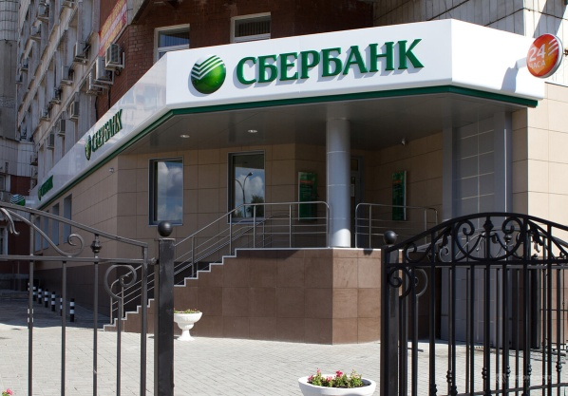 | - Финансовое предприятие, производящее операции со вкладами, кредитами и платежами. Государственный банк. Сберегательный банк. Коммерческий банк.
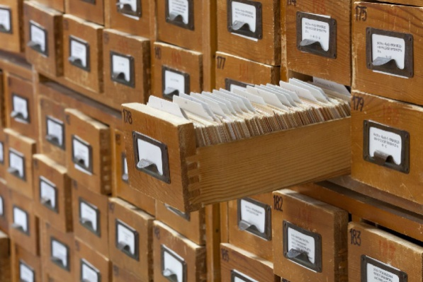 | - Переносное значение. Место, центр, где сосредоточены какие-нибудь предметы, объекты, сведения. Банк данных. Банк терминов.

Совет директоров

Наш банк за 2 месяца получил прибыль, равную 3600 у.е. (условных единиц). А соседний банк за 3 месяца получил прибыль, равную 4200 у.е. Чья ежемесячная прибыль была больше и на сколько, если сумма прибыли каждый месяц одинаковая? В каком банке выгоднее хранить деньги?

Решение.
__________________________________________________________
____________________________________________________________________________________________________________________________________________________________________________________________________________________________________________________________________________________________________________________________________________________________

Административный отдел

Два года назад в банк был куплен компьютер за 7000 рублей. Каждый год на его амортизацию списывается 10% от его остаточной стоимости. Какую балансовую стоимость компьютера проставлял административный отдел в ведомости ежегодно в течение этих лет при инвентаризации?

Решение.
__________________________________________________________
____________________________________________________________________________________________________________________________________________________________________________________________________________________________________________________________________________________________________________________________________________________________

Хозяйственный отдел

Наш банк вложил средства в строительство 6 домов по 1000 квартир в каждом и 9 домов по 200 квартир в каждом. Сколько всего квартир будет построено на средства банка?

Решение.
__________________________________________________________
____________________________________________________________________________________________________________________________________________________________________________________________________________________________________________________________________________________________________________________________________________________________

Бухгалтерия

Зарплата руководителя финансово-экономического отдела составляет 10.000 у.е. (условных единиц). А сотрудник отдела получает на 2.000 у.е. меньше. Чему равна заработная плата всех сотрудников этого отдела, если в нем трудятся руководитель отдела и 2 сотрудника?

Решение.
__________________________________________________________
____________________________________________________________________________________________________________________________________________________________________________________________________________________________________________________________________________________________________________________________________________________________

Отдел по работе с персоналом

В нашем банке работают 330 сотрудников. 180 имеют высшее образование, среднее специальное образование имеют в 2 раза меньше человек, чем высшее. А остальные учатся. Сколько человек продолжают обучение?

Решение.
__________________________________________________________
____________________________________________________________________________________________________________________________________________________________________________________________________________________________________________________________________________________________________________________________________________________________

Отдел кредитования

Рассмотрите таблицу
Прибыль банка
Месяц | Прибыль (у.е.)
январь | 28050
февраль | 26000
март | 40800
апрель | 50560
май | 20700
июнь | 31870
июль | 20560
август | 40350
сентябрь | 50000

Ответьте на вопрос:
Чему равна сумма прибыли, полученная в летние месяцы?

Решение.
__________________________________________________________
____________________________________________________________________________________________________________________________________________________________________________________________________________________________________________________________________________________________________________________________________________________________

Кассовый отдел

За электроэнергию мама заплатила 4680 у.е. (условных единиц), за телефон – 356 у.е., а за квартплату 7400 у.е. Сколько сдачи ей должны дать, если она подала кассиру 15000 у.е.?

Решение.
__________________________________________________________
____________________________________________________________________________________________________________________________________________________________________________________________________________________________________________________________________________________________________________________________________________________________

